11.1

<https://youtu.be/FAfdJ6uwRFs?t=1m48s>

Мастера часто в качестве совета слышат “поговори с игроками”. Однако как строить такие разговоры? Как вытащить из игроков чуть больше чем “мне всё понравилось”? Что спрашивать? Как узнать от игроков что они хотят от игры?

Разговоры после игры о прошедшей встрече (и об НРИ в целом) помогают понять общий настрой: комфортно ли игрокам с текущей партией и хорошо ли они проводят время. Конечно, работа мастера состоит не в том, чтобы “все хорошо провели время”, однако такие разговоры дают понять, что все находятся на одной волне: ваши ожидания от игры совпадают с реальностью и вам нравится происходящее. Также такие разговоры - шанс для мастера дать обратную связь игрокам. Мы делаем это, поскольку хотим получить максимум от каждой сыгранной игры, а не только потому что “мастер хочет стать лучше”. У нас не так много времени чтобы играть в плохие игры с людьми, которым это не нравится. Этим разговорам необходимо быть именно после игры, ибо во время самой игры мозг занят другими вещами. Трудно взглянуть со стороны на ситуации, в которых ты в данный момент принимаешь участие.

Вообще такие разговоры о личном отношении к происходящему - нормальная практика в любых здоровых человеческих отношениях, НРИ не исключение. В НРИ такое отношение особенно важно, так как это творческий процесс, поэтому всегда есть риски. Страшнее всего, когда никто не ценит твоего вклада в историю. Это когда ты сказал или сделал что-то очень крутое а у остальных покерфейс.

Как мы видим, такие разговоры весьма полезны. Разберёмся с тем, как их строить.

Во время таких посиделок мастер может спросить о том, чего игроки хотят от будущих встреч. Задавай абстрактные вопросы: об определённых тематиках, типах отношений с NPC, аспектах твоего стиля вождения. Одни игроки будут отвечать развёрнуто, другие -

односложными предложениями, вроде: “Ну, всё было круто, мне понравилось”.

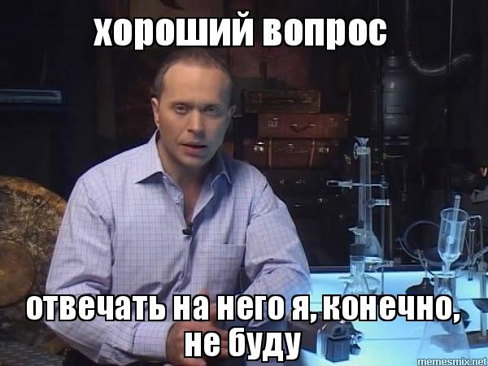

Спасибо, конечно, но мастер хочет услышать больше!

Мастер хочет получить обратную связь по поводу конкретных игровых моментов, которые запомнились конкретно тебе. Здесь проблема заключается в неверно заданном вопросе. Такие абстрактные обтекаемые вопросы совершенно справедливо влекут за собой такие же абстрактные ответы.Дай игрокам больше информации о том, что ты хочешь. Задавай вопросы, ответы на которые точно будут полезны для тебя.

Конкретные вопросы зависят от того, как и с кем вы привыкли общаться. Может быть твои игроки сами рады рассказать о затронувших их моментах и тебе необходимо лишь внимательно слушать. Слушай игроков, подытоживай их высказывания своими словами (чтобы и им было понятно что их правильно поняли) и направляй своими вопросами разговор в нужное русло. Только избегай вопросов, цель которых - подстроить будущие события под хотелки игроков. Спрашивай об отношении к конкретным кускам контента, конкретным правилам, конкретным действиям игроков и персонажей. Такие разговоры - хорошее время предложить хоумрулы или что-то подобное.

Не обязательно делать это сразу после встречи. Возможно, вам будет проще обсуждать эти моменты с игроками в чате или по почте. В таком случае можно посидеть, подумать и составить целый опросник на эту тему. И такой вариант обратной связи тоже вполне уместен (если все остальные готовы в это вписаться, конечно. Лучше в таком случае сделать опросник анонимным, а также попросить каждого игрока присылать тебе результаты индивидуально, а не скидывать в общий документ - в таком случае ответы других не смогут повлиять на точку зрения). Может быть, тебе удобнее получать обратную связь ещё каким-то способом. Чем чаще вы будете делать это, тем лучше. Сначала это может идти туго, однако потом все привыкнут. Результат положительно скажется не только на мастере, но и на всей партии (Вундер: мне, например, как игроку тоже очень помогают эти разговоры. Они помогают лучше понять своего персонажа и персонажей других игроков). Если начать подобные разговоры с игроками совсем тяжело - для начала можно делать такое даже в одиночестве.



После встречи сядь я запиши несколько вещей, которые тебе показались особенно хорошими и особенно плохими. А затем попытайся понять почему эти вещи вызвали именно такой эмоциональный отклик. Такая саморефлексия поможет определить самые приоритетные аспекты игры, на которые ты хочешь получить обратную связь от остальных, что впоследствии выльется в конкретные вопросы после игровой встречи. Ведь очень важно уметь задавать правильные вопросы, и это отличный повод приобрести такой навык.